**粉猫流量宝APP（V3.0 - 20150514）**

|  |  |  |  |  |  |  |  |  |
| --- | --- | --- | --- | --- | --- | --- | --- | --- |
| 编写 | 王立 | | | | 编写时间 | | 2015-05-14 | |
| 审核 |  | | | | 审核时间 | |  | |
| 文档管理 | 页码 | 共页 | 修订次数 | 共1次 | | 版本 | | V3.0 |
| 编号 |  | | | | | | |

**文档修订历史**

|  |  |  |  |  |  |
| --- | --- | --- | --- | --- | --- |
| 序号 | 版本 | 编写/修订说明 | 修订人 | 修订日期 | 备注 |
| 1 |  |  |  |  |  |

目录

1 文档介绍 3

1.1 文档的目的 3

1.2 参考文档 4

1.3 产品命名规范 4

2 产品介绍 4

2.1 产品概要说明 4

2.2 产品用户定位 4

2.3 产品中的角色 4

3 业务流程图 4

4 产品功能总表 4

5 功能需求 6

5.1 注册登录 6

5.1.1 原型 6

5.1.2 功能点清单 8

5.1.3 功能详细描述 8

5.2 首页列表 9

5.2.1 原型 9

5.2.2 功能点清单 10

5.2.3 功能详细描述 10

5.3 答题 11

5.3.1 原型 11

5.3.2 功能点清单 14

5.3.3 功能详细描述 14

5.4 流量兑换功能 15

5.4.1 原型 15

5.4.2 功能点清单 16

5.4.3 功能详细描述 16

5.5 流量购买 17

5.5.1 原型 17

5.5.2 功能点清单 18

5.5.3 功能详细描述 18

5.6 师徒联盟 19

5.6.1 原型 19

5.6.2 功能点清单 21

5.6.3 功能详细描述 21

5.7 签到功能 22

5.7.1 原型 22

5.7.2 功能点清单 22

5.7.3 功能详细描述 22

5.8 预告功能 23

5.8.1 原型 23

5.8.2 功能点清单 23

5.8.3 功能详细描述 23

5.9 账号管理 24

5.9.1 原型 24

5.9.2 功能点清单 25

5.9.3 功能详细描述 25

5.10 更多设置 26

5.10.1 原型 26

5.10.2 功能点清单 26

5.10.3 功能详细描述 26

# 文档介绍

## 文档的目的

此文档是提供用于软件开发部门和产品设计部门、产品测试部门之间就此产品的需求分析、产品开发、产品设计、测试方案交流的基础；

## 参考文档

|  |  |  |  |
| --- | --- | --- | --- |
| **序号** | **文档名称** | **作者** | **来源** |
|  |  |  |  |

## 产品命名规范

|  |  |  |
| --- | --- | --- |
|  | | |
| **中文名称** | **产品名称** | **备注** |
|  |  |  |

# 产品介绍

## 产品概要说明

用户通过看广告答问题，获得流量，当累计流量达到系统设定的额度即可兑换。

发展更多用户，还提供师徒邀请功能，通过邀请，徒弟获取流量的同时，师傅也有奖励。

广告分享到朋友圈，朋友已来宾的身份答题成功填写手机号注册登录也能领取相应奖励。

APP用户还提供购买流量，价格享受折扣

## 产品用户定位

普通用户

## 产品中的角色

|  |  |  |  |
| --- | --- | --- | --- |
| **角色名称** | **职责描述** | **使用的功能** | **权限等级** |
|  |  |  |  |

# 业务流程图

# 产品功能总表

|  |  |  |
| --- | --- | --- |
| **功能** | **功能点** | **优先级** |
| 注册登录 | * 粉猫已有帐号登录 * 增加手机号发送验证码 * 填写邀请码 * 找回密码 * 邀请码规则说明 * 隐私协议说明 |  |
| 首页列表 | * 签到按钮 * 购买流量按钮 * 去面板按钮 * 广告列表 * 流量领取状态 * 参与人数 * 时间 * 奖励流量数 |  |
| 答题 | * 无限答题次数 * 答案随机变换位置 * 收缩问卷，二次查看文章内容 * 答对后提示奖励 |  |
| 流量兑换功能 | * 暂定满足50/100m可兑换，（额度可配置）根据最终流量成本及难易度决定。 * 提示他差多少流量满足兑换额度。 * 流量明细列表 |  |
| 流量购买 | * 根据手机号选择显示运营商 * 不同运营商不同流量套餐 * 显示折扣价实付价 * 提示 * 支付渠道 |  |
| 师徒联盟 | * 复制邀请码 * 分享 * 徒弟贡献统计 * 昨日贡献统计 * 规则查看 * 徒弟注册时间和贡献量排序显示 |  |
| 签到功能 | * 连续签到奖励 * 签到状态改变 |  |
| 预告功能 | * 提醒设置 * 上线状态显示 |  |
| 账号管理 | * 信息填写 * 密码修改 * 系统消息列表 |  |
| 更多设置 | * 意见反馈 * 清理缓存 * 关于我们 * 当前版本号 |  |

# 功能需求

## 注册登录

### 原型

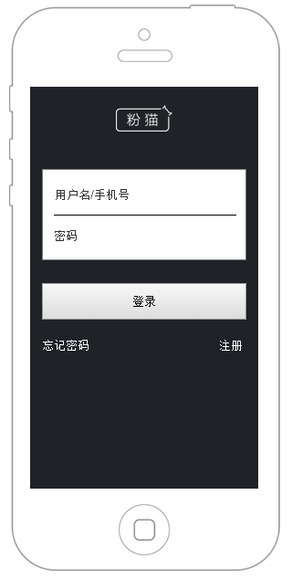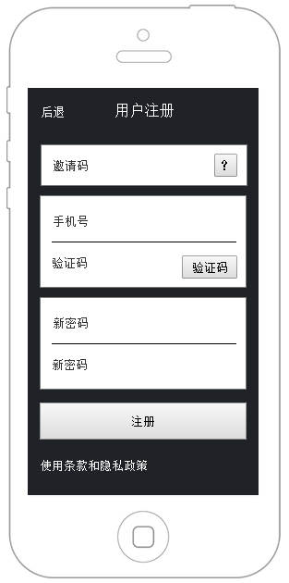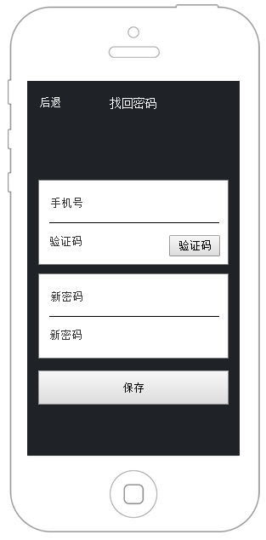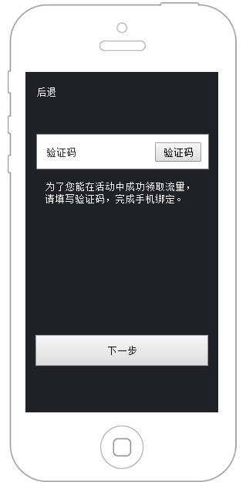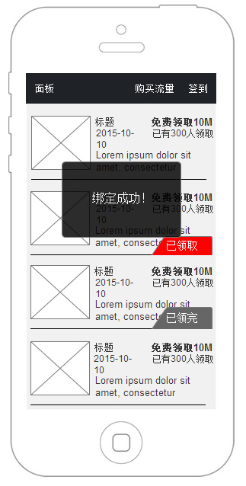

### 功能点清单

|  |  |
| --- | --- |
| **功能** | **功能点描述** |
| 已有帐号去登录 |  |
| 增加手机号发送验证码 | 老用户非手机号账户登录，登录后提示输入验证码绑定手机（弹窗提示成功后自动消失） |
| 填写邀请码 | 注册（没有可不填），查看规则说明 |
| 找回密码 | 自动找回（通过验证码），查看使用条例和隐私政策 |

### 功能详细描述

* **描述：**兼容老粉猫用户的正常登录，将原来的未绑定手机的用户通过第一次登录输入验证码实现自动绑定。老用户的账号和手机号都能用做登录账号登录。
* **使用角色：**引导注册及公开注册用户
* **处理：**

**1.非手机号注册用户，登录后提示输入验证码，绑定手机，提示成功**

## 首页列表

### 原型

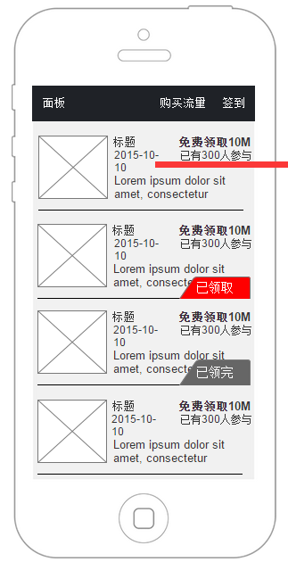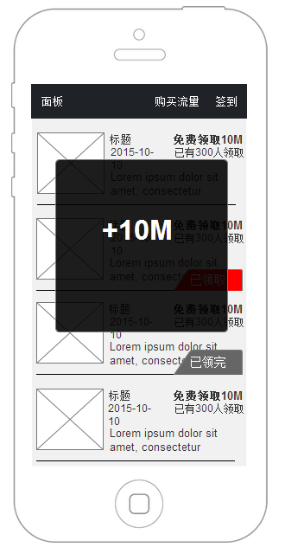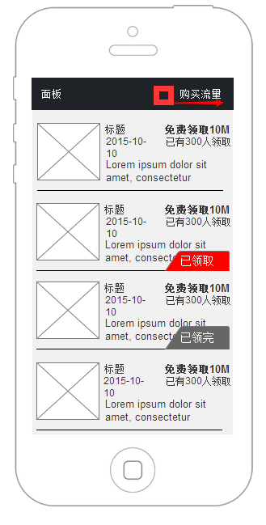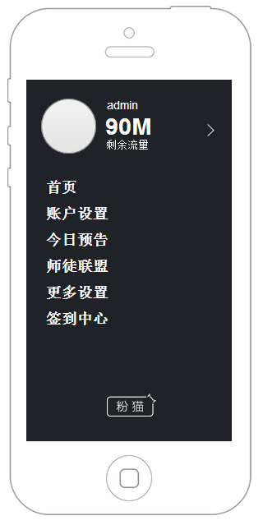

### 功能点清单

|  |  |
| --- | --- |
| **功能** | **功能点描述** |
| 提示 | 签到成功领取多少流量的提示，手机绑定成功的提示 |
| 广告列表 | 是否领取过，流量是否领取完状态，多少人参与，广告时间，标题，描述（截取内容一小段），免费领取流量是多少 |
| 跳转菜单面板 |  |
| 跳转购买流量界面 |  |
| 列表下拉刷新 |  |
| 统计参与人数 | 参与人数包括答对和答错 |

### 功能详细描述

* **描述：**简洁易懂的提示用户，可获得的流量，时间，参与的人数等，状态栏提供他方便快捷的签到及购买流量的按钮，去主菜单的按钮
* **使用角色：**引导注册及公开注册用户
* **处理：**

**1.手机绑定后提示：绑定成功!**

**2.签到提示：如效果图，显示签到获得的流量“+10M”**

**3.按钮显示变化：【签到按钮】在签到后不在首页显示【购买流量】按钮随之移至右边。按钮在最右边方便用户手指点击，按重要程度先后排列。**

## 答题

### 原型

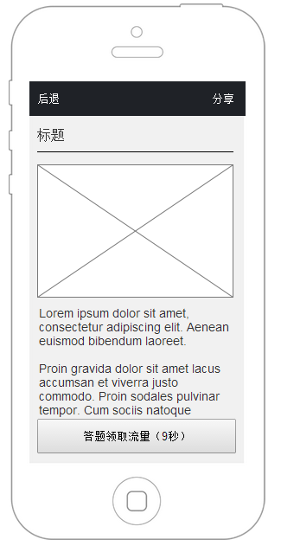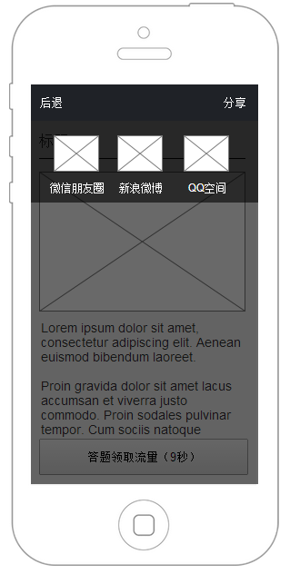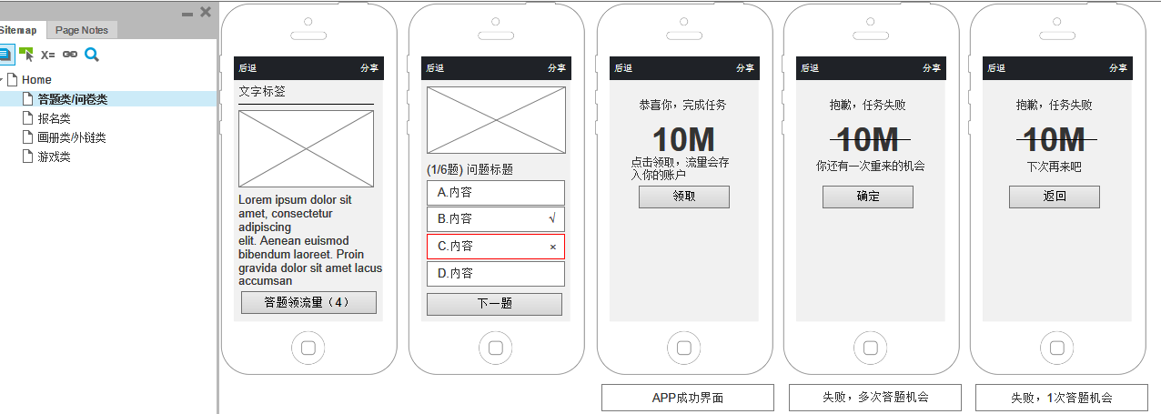

（查看答题类原型文档）

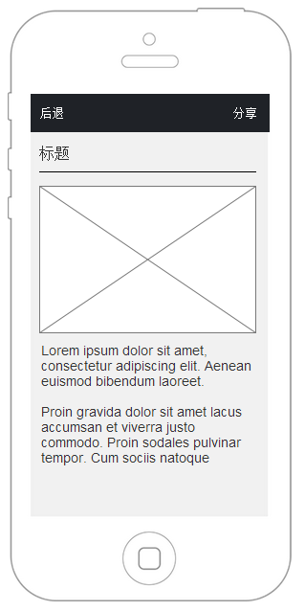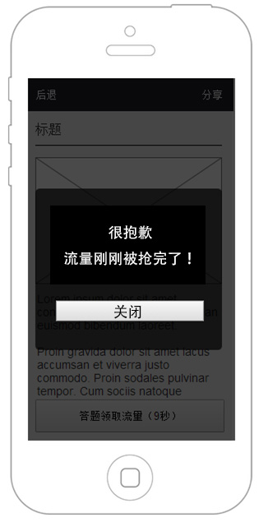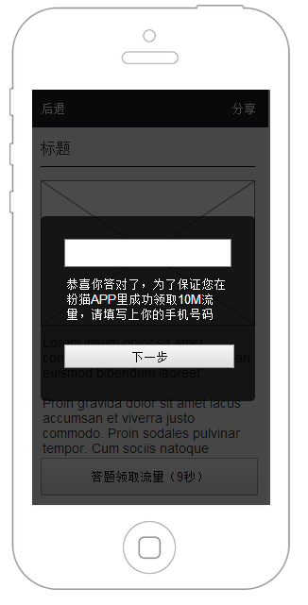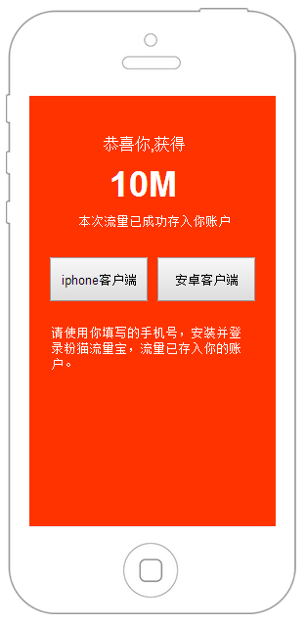

### 功能点清单

|  |  |
| --- | --- |
| **功能** | **功能点描述** |
| 弹出答题内容 | 防刷暂定-题目真假答案共4个给用户选择。  防刷暂定-可2次答题（打错之后可选择再次答题，或者放弃答题）次数可配置  防刷暂定-再次答题，答案的顺序变更  答题可能只是其中一种形式，可能有填写手机号报名的活动形式等（考虑可行性） |
| 图文详情页 | 后台编辑，图文内容，（考虑如何兼容性，商家的一些嵌套活动游戏等推广的实现） |
| 分享 | 分享到朋友圈，新浪等渠道，和粉猫旧版本一样 |
| 来宾身份答题 | 分享朋友圈后，未注册用户答对题目后先弹窗口填写手机，然后“下一步”安装客户端领取流量。 |
| 单题，多题，问卷，报名，外链等答题类型 | 根据不同类型，界面不同 |

### 功能详细描述

**描述：**答案尽量简单易懂，确保用户参与就能领到流量 ，

答题类展示效果（查看答题类原型文档）

* **使用角色：**引导注册及公开注册用户
* **处理：**

**1.**参与过的用户，再次打开时，答题按钮不再显示

2.注册用户可以在APP内或者是朋友圈答题，都视为是一次答题。只能领取一次。

3.未注册用户答对题目后需要填写手机号，安装客户端才能领取流量。

4.防刷，可配置，答题次数比答案个数少。

5.用户答对题之后，流量如果被抢完，提示抢完了。分享出去的来宾，答对之后提示流量抢完，不在提示输入手机号。

6.报名类，点击“参与按钮”，将用户绑定的手机号默认填写在输入框内，及名字，如果没有，用户可补充填写，如果填写的手机号不是绑定的手机，提示错误，输入框红描边，框内提示红字，“输入手机号与绑定不符”。

## 流量兑换功能

### 原型

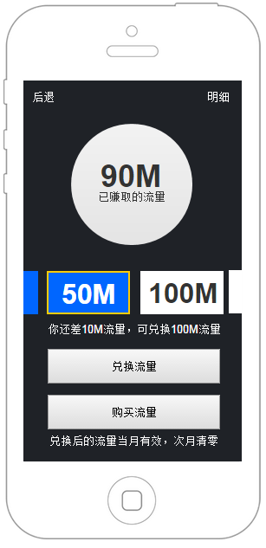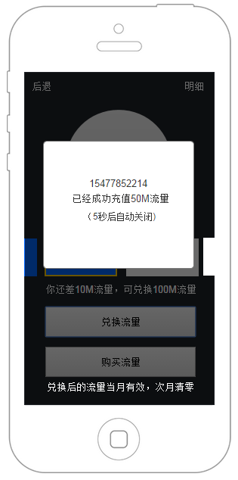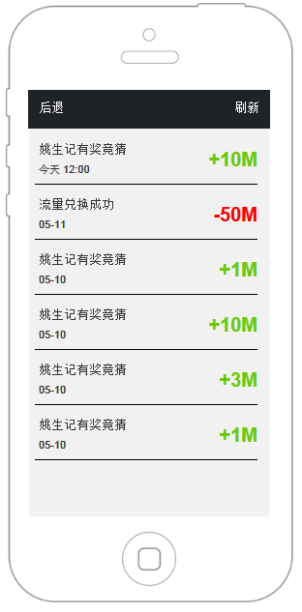

### 功能点清单

|  |  |
| --- | --- |
| **功能** | **功能点描述** |
| 统计账户总流量 | 当兑换流量后，实时变化统计图形 |
| 流量明细 | 显示账户内流量兑换，购买，赚取的记录， |
| 流量兑换的额度限制 | 不满足条件的时候，按钮灰色但不隐藏，满足够蓝色状态，点击选择后高亮边框（满足条件后，默认选中一个吧） |
| 提示 | 兑换成功信息，显示手机号，兑换流量额度 |

### 功能详细描述

* 直观实时的显示流量及兑换变化。
* **使用角色：**引导注册及公开注册用户
* **处理：**

**1.**兑换额度可配置，暂定50M起，100M，300M，800M，1T，“左右滑动”选择。

## 流量购买

### 原型

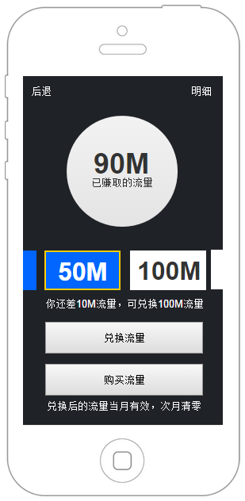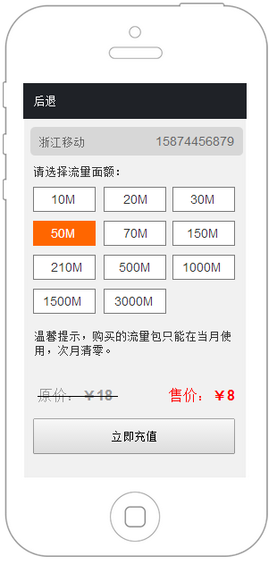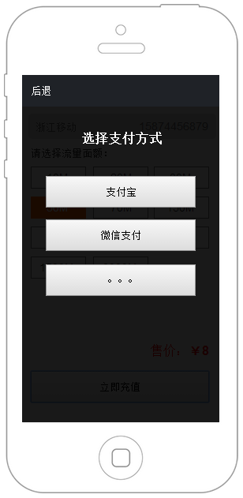

### 功能点清单

|  |  |
| --- | --- |
| **功能** | **功能点描述** |
| 购买流量 | 不同运营商提供的流量包套餐 |
|  |  |
| 手机号所属 | 在兑换界面，显示用户手机号和所属运营商 |
| 支付 | 弹出所有购买支付渠道供选择 |
| 购买明细 | 购买后记录在“明细”里提现 |
| 提示 | 1.兑换后的流量当月有效，次月清零；  2.温馨提示，购买的流量包只能在当月使用，次月清零。 |
| 价格 | 显示原价和折扣价，原价样式“划掉” |

### 功能详细描述

* 目前第三方对不同运营商提供的流量包套餐各不相同，根据用户所在运营商显示对应的流量套餐
* **使用角色：**引导注册及公开注册用户
* **处理：**

## 师徒联盟

### 原型

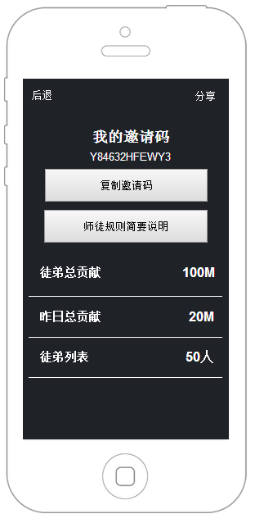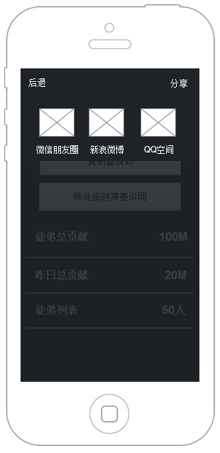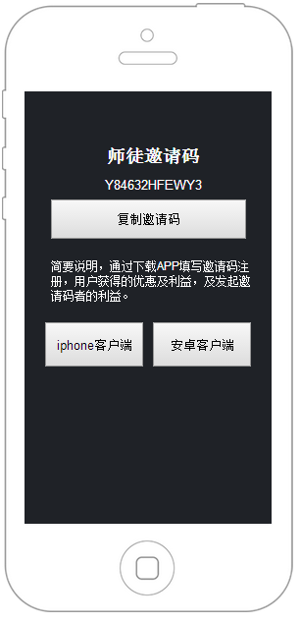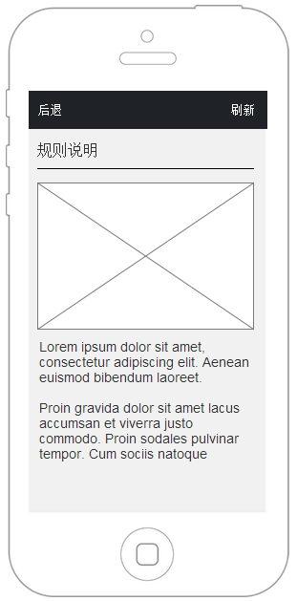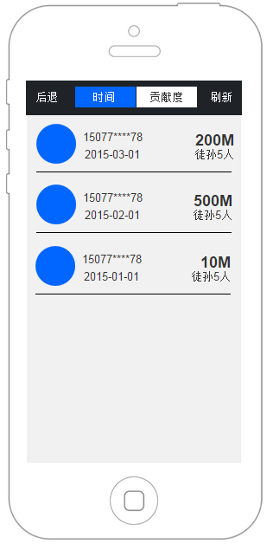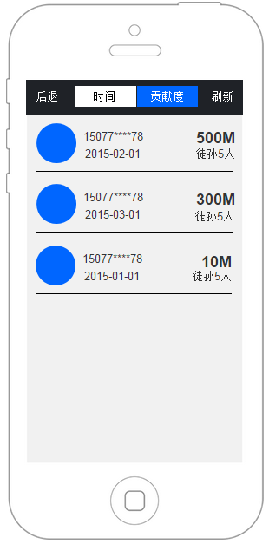

### 功能点清单

|  |  |
| --- | --- |
| **功能** | **功能点描述** |
| 复制邀请码 | 提示复制成功 |
| 分享页面 | 分享到朋友圈是web页面，web页提供复制邀请码，下载APP客户端 |
| 师徒规则说明 |  |
| 徒弟总贡献 | 统计贡献流量 |
| 昨日徒弟总贡献 | 统计昨日贡献流量 |
| 徒弟列表 | 显示徒弟注册时间和贡献流量 |
| 排序 | 可切换显示，按徒弟注册时间和贡献流量 |
| 徒孙人数统计 | 在徒弟列表里显示 |

### 功能详细描述

* 师徒关系，师傅，徒弟，徒孙三层关系，向上贡献10%
* **使用角色：**邀请码注册用户
* **处理：**

## 签到功能

### 原型

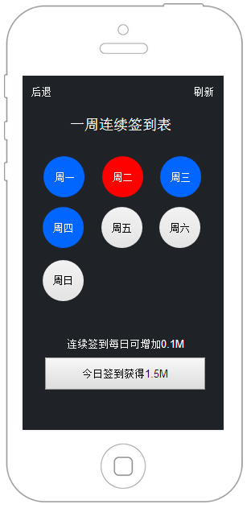

### 功能点清单

|  |  |
| --- | --- |
| **功能** | **功能点描述** |
| 签到状态 | 签到后，“周五”变成蓝色，“签到按钮文字变成----今日已签”，如果错过签到时间，“周五”则变成红色 |

### 功能详细描述

* 暂定，连续签到每日可增加0.1，今日签到获得1.5M，考虑到未知的市场需求和实际成本，涉及到流量奖励额度的提示都最好灵活可变。
* **使用角色：**引导注册及公开注册用户
* **处理：**

## 预告功能

### 原型

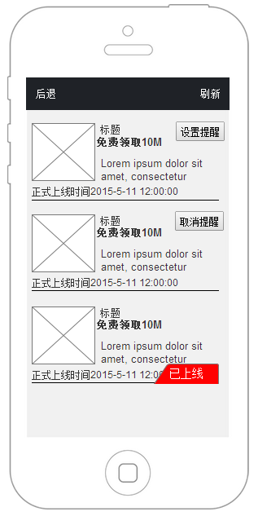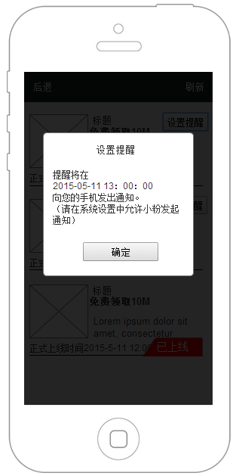

### 功能点清单

|  |  |
| --- | --- |
| **功能** | **功能点描述** |
| 列表 | 显示广告图片，标题，奖励额度，截取的描述，正式上线时间 |
| 提现按钮 | 设置提醒，取消提醒，已上线不显示按钮 |
| 提示 | 设置提醒弹出提示 |
| 状态 | 已上线的栏目显示上线状态 |

### 功能详细描述

* 设置提醒
* **使用角色：**引导注册及公开注册用户
* **处理：**

## 账号管理

### 原型

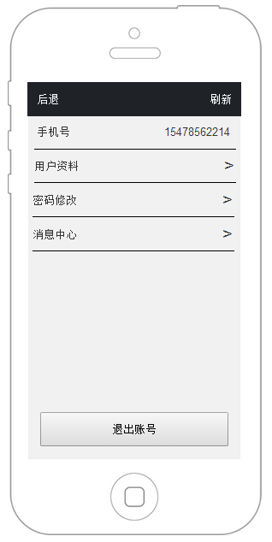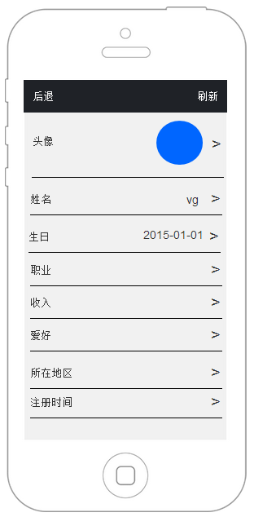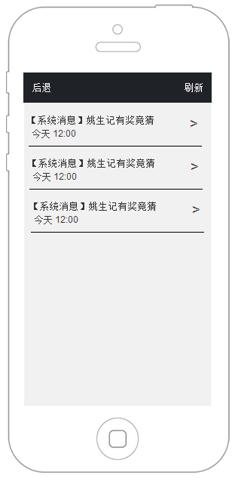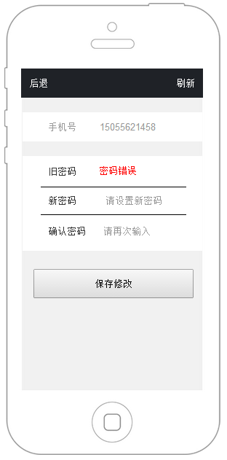

### 功能点清单

|  |  |
| --- | --- |
| **功能** | **功能点描述** |
| 用户资料 | 用户头像,名字,生日等信息填写 |
| 密码修改 | 输入旧手机密码,设置新密码,错误提示为红字 |
| 消息列表 | 系统消息显示 |
|  |  |

### 功能详细描述

* 每条系统消息内容在列表上完整显示.密码错误提示如图,界面上的手机为不可编辑，只展示用
* **使用角色：**引导注册及公开注册用户
* **处理：**

## 更多设置

### 原型

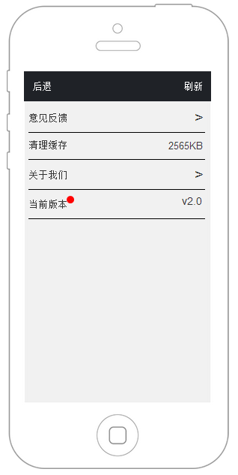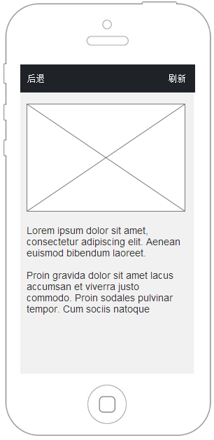

### 功能点清单

|  |  |
| --- | --- |
| **功能** | **功能点描述** |
| 意见反馈 | 提供反馈，文字提示鼓励及感谢用户反馈 |
| 清理缓存 | 清理并显示缓存容量 |
| 关于我们 | web |
| 当前版本 | 现在当前APP版本号，未更新，红点提示，点击跳转到更新渠道更新 |

### 功能详细描述

* **使用角色：**引导注册及公开注册用户
* **处理：**

## APP效果图风格

APP界面颜色做成可更改主题，方便后期修改，或扩展新APP

|  |
| --- |
|  |

#0096ff 0，150，255

|  |
| --- |
|  |

#dbdbdb 219，219，219

|  |
| --- |
|  |

#ffffff 255，255，255

|  |
| --- |
|  |

#000 0，0，0

